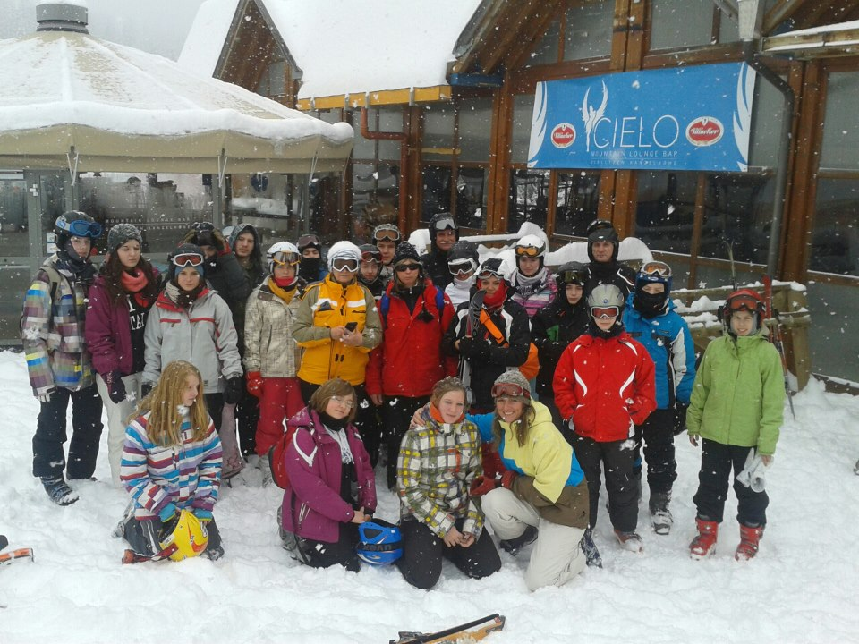 SÍTÁBOR 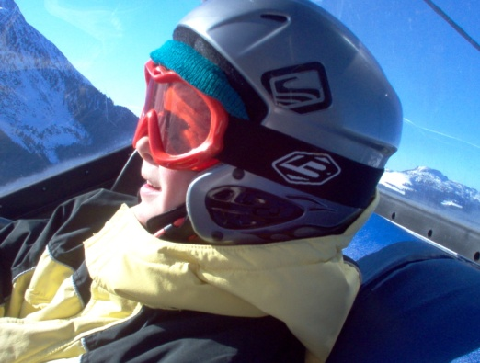

Kezdő, középhaladó és haladó-carving sí és snowboard oktatás!

Időpont: 2015. január 12, hétfőtől – 16, péntekig (utazás busszal a sulitól, péntek késő este hazaérkezés) Résztvevők: Várjuk iskolánk tanulóit és Szüleiket egyaránt. Barátok és volt diákjaink is jöhetnek!

Elhelyezkedés: A Gerlitzen síparadicsom a varázslatos Ossiachi-tó fölé emelkedik. A tó partjától egy négyfős kabinos felvonó visz fel az 60 km-es pályarendszerhez (15 km-kék, 40km piros, 5 km fekete). A pályák 1000-1911 m között fekszenek, így egészen április közepéig tart a szezon. Jellemzői közé tartoznak a széles pályák és a szinte állandó napsütés. A snowboardosok is megtalálják itt számításaikat, hisz a funpark rendelkezik félcsővel, sáncokkal, de van kicker és railslide is. Karintiában egyedülálló, 8 üléses francia lift is várja a sí- és board szerelmeseit 2008 óta.

Szállás: Holtel Mittagskogel *** Ledenitzen – Bp-től 500 km (Gerlitzenre
vezető kabinos lift alsó állomásától kb. 10 percre fekvő hegyi faluban, 2-3-4 ágyas, fürdőszobás, wc-s, TV-s szobákban , illetve 4-5 fős kétszobás családi lakosztályokban. A félpanzió helyben (svédasztalos reggeli és kétfogásos meleg vacsora), esti összejövetelek, közös programok a szálló társalgójában.

Vezető oktatók: Tarlós Ágnes /Bethlen testnevelő és Vajk Miklós – telepített sí és snowboard oktató (a sí/ snowboard oktatás benne van az árban, kezdőknek kötelező)

Részvételi díj:
Mely következőket tartalmazza: Utazás, szállás, félpanzió, síbérlet, napi 2 óra sí/snowboard oktatás, síverseny.
 | Gyerek  2000-2008  születésűek | Ifjúsági  1996 -1999 születésűek | Felnőtt  1995 és előttiek
Szállás+ félpanzió+ utazás | 57 000 | 57 000 | 57 000
Síbérlet | 64 Euro | 79 Euro | 138 Euro

Befizetés két részletben:
I részlet: 27 000 Ft november 10-ig!
II. részlet: 30 000 Ft + síbérlet Euróban (korosztályonként – fenti táblázat szerint) január 5.- ig!
Felnőtteknek helyszínen fizetendő: idegenforgalmi adó 1.5 EUR/fő/éj)Bérlet kaució:5 Euro /buszon szedem (utolsó nap visszakapjuk)
Sí+ / snowboard utas- és balesetbiztosítás kötelező, egyénileg köti mindenki!
Info: Tarlós Ágnes / tesi /30-4448893



SÍTÁBOR Szülői Nyilatkozat
(kérjük visszaküldeni Ági néninek minél hamarabb, hogy lássuk hányan vagyunk… hogy mindenkinek legyen helye ☺)

Név:……………………..…tel:……………………osztály:………..………
Születési dátum: ………………………………………………………………
Szülő neve: ……………………….tel: ………………… e-mail: ……………………
Síelni fog: kezdő középhaladó haladó Snowboardozni fog: kezdő nem kezdő

………………………………………
szülő aláírása dát:……………………………..

